CUENTO CLÁSICO

LOS TRES CERDITOS
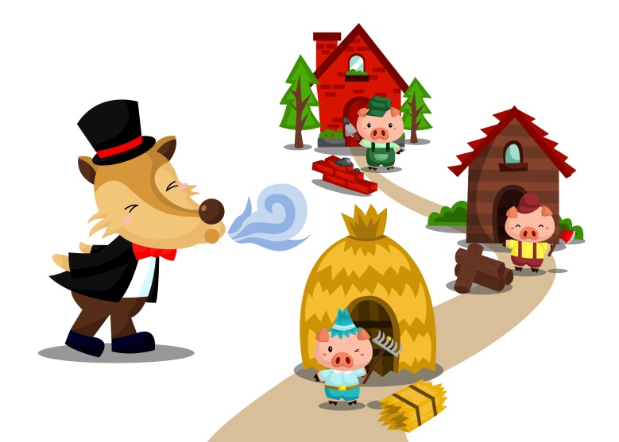

C.E.I.P. Juan Alfonso de Baena
Grupo de Trabajo, curso 2016/2017

LOS TRES CERDITOS
En un hermoso bosque lleno de pinos y flores silvestres vivían tres cerditos que eran hermanos. El mayor se llamaba Pablo, el del medio, Pedro, y el menor, Pancho.
Los tres cerditos se pasaban el día jugando con los otros animalitos del bosque. Los pajaritos, los conejos, las mariposas, las ardillas… Todos eran amigos de aquellos tres hermanos juguetones.
Pedro y Pancho nunca querían volver a casa; pero cuando el sol empezaba a ocultarse tras las montañas, Pablo, el hermano mayor, les decía:
-Ya hemos jugado bastante hoy. Vamos, hermanitos, debemos regresar a casa antes de que se haga de noche.
Llegó el verano, y los tres cerditos cogieron la costumbre de ir todas las tardes a bañarse a un pequeño estanque que había en el bosque.
¡Qué divertido era nadar y jugar en aquellas aguas limpias y transparentes!
Un día, mientras nadaban en el estanque, recibieron la visita de su amigo Petirrojo, un pajarito muy espabilado.
-Chicos -les dijo el pajarito-, tened mucho cuidado. Un lobo hambriento ronda por el bosque con malas intenciones, y no me extrañaría que quisiera cazar algún animalito para comérselo.
Cuando Petirrojo terminó de hablar, Pablo, el mayor de los hermanos, le dijo:
-Gracias por la advertencia, pero no te preocupes, amigo. Vivimos en el corazón del bosque y hemos tapado la entrada de nuestra cueva con arbustos y hierbas muy altas. ¡El lobo no podrá encontrarnos nunca!
Y después de despedirse de Petirrojo, los alegres cerditos dieron por acabado su baño diario y regresaron a casa.
Los tres hermanos estaban a punto de llegar a la cueva cuando, de pronto, Pablo se percató de algo que había en el suelo.
-Fijaos -les dijo a sus hermanos –. ¡Parece la huella de un lobo!
-¡¡¡Ayyy!!! -gritaron Pedro y Pancho, que abrazados, comenzaron a temblar de miedo.
-¡Tranquilos, no tengáis miedo! -les tranquilizó Pablo-. Ese lobo malo no podrá encontrar nuestra cueva.
Pero Pablo estaba equivocado. Aquella misma noche, mientras los tres hermanos dormían, un lobo enorme se presentó en la cueva y comenzó a arañar la puerta con sus afiladas garras.
-¿Quién anda ahí? -preguntaron asustados los cerditos al oír aquel extraño ruido.
-¡Dejadme entrar, soy el lobo y vengo a comeros! -aulló la fiera malvada.
Muertos de miedo, los tres hermanos saltaron de sus camas y sujetaron con todas sus fuerzas la puerta de la cueva.
Y pese a los esfuerzos del lobo, los cerditos consiguieron que el feroz animal no entrara en la cueva.
-¡La próxima vez no tendréis suerte! -les gritó el lobo mientras se marchaba-¡Volveré y me comeré a los tres!
A la mañana siguiente, Pablo, el cerdito mayor, habló con sus hermanos.
-Hermanitos, nuestro amigo Petirrojo tenía razón. El lobo malo está en el bosque. Si ese animal regresa otra vez, entrará en nuestra cueva y nos comerá.
-¿Y qué podeos hacer? -preguntaron Pedro y Pancho muy preocupados.
-Lo mejor es que cada uno de nosotros construya una casa fuerte y sólida para que el lobo no pueda entrar en ella -respondió Pablo.
-¡Qué buena idea! -exclamaron entusiasmados Pedro y Pancho.
Pablo, el hermano mayor pensó en construirse una casa de ladrillos.
Pidió ayuda a algunos animales del bosque, y trajeron de la ciudad todo lo necesario para construirla: cemento ladrillos, herramientas…
Y cuando lo tuvo todo dispuesto, Pablo se puso manos a la obra.
“El lobo jamás podrá destruir una casa tan fuerte y tan sólida como la que estoy construyendo”, pensaba orgulloso Pablo, mientras levantaba los muros de su casa de ladrillo.
Mientras Pablo trabajaba pacientemente en su nueva casa, Pedro y Pancho, a los que no les gustaba mucho trabajar, empezaron a construirse las suyas.
Pancho, el cerdito más pequeño, decidió hacerla de paja. Fue a buscar un saco de paja, cogió unas cuantas ramas para sostener el techo y, en un abrir y cerrar de ojos, tuvo lista su casita.
“Yo quiero una casa más sólida que la de Pancho -pensó Pedro, el hermano del medio-. ¡La haré de madera!”. Pedro taló unos cuantos árboles, cortó los listones de madera, los encajó y los clavó. En menos de una hora tuvo terminada su nueva casa.
Y una vez acabado el trabajo, los dos hermanos se fueron a jugar al estanque.
Después de mucho esfuerzo para terminar su casa de ladrillo, Pablo, el cerdito mayor, fue a ver cómo habían quedado las nuevas casas de sus dos hermanos.
“Espero que las hayan construido tan fuertes y sólidas como la mía”, pensó Pablo.
Pero cuando Pablo vio las casuchas de sus hermanos, se enfadó mucho con ellos.
-¡Ya veréis lo que hace el lobo con vuestras casas! ¡Sois unos vagos! -riñó a Pedro y a Pancho, mientras éstos se divertían jugando con los animalitos del bosque.
El hermano mayor tenía mucha razón para estar enfadado. Aquella noche, el lobo se acercó muy cauteloso a la casa de paja de Pancho, el hermano pequeño. Y cuando estuvo frente a ella, tomó una gran bocanada de aire y sopló con todas sus fuerzas.
El lobo sopló y sopló y la casita de paja derrumbó.
¡Vaya susto que se llevó Pancho!
Con el lobo pisándole los talones, el cerdito salió pitando de allí y fue a refugiarse a la casita de madera de Pedro.
Cuando el lobo estuvo frente a la casa de madera, pensó: “Hum… Esta casa es más sólida que la de paja. Bah, no importa, con un poco de paciencia la derribaré”.
Entonces, el animal se concentró, hinchó de aire sus pulmones y empezó a soplar con todas sus fuerzas sobre la casa de madera.
Y mientras el lobo soplaba, los dos hermanos le gritaban desde la ventana:
-¡Vete, lobo malo, no podrás derribar esta casa!
Pero el animal sopló y sopló y la casita de madera derrumbó.
El lobo salió detrás de los dos cerditos, que corrieron con todas sus fuerzas hacia la casa de ladrillo de Pablo.
-¡Deprisa, deprisa, que nos pilla el lobo! -le decía Pedro a Pancho, mientras los dos hermanos corrían como bólidos.
Casi sin aliento, los dos cerditos alcanzaron, por fin, la casa de ladrillo. Pablo les abrió la puerta y, antes de que el lobo pudiera echarles la zarpa, se metieron en la casa.
Mientras Pablo cerraba a toda prisa la puerta y las ventanas, les dijo a sus hermanos:
-Ya os advertí. Vuestras casas eran muy frágiles, y al lobo no le ha costado ningún esfuerzo derribarlas.
Tal como hiciera con las otras dos casas, el lobo comenzó a soplar y a soplar frente a la casa de ladrillo. Pero por mucho que lo intentó, no logró echarla abajo.
¡Desde luego aquella casita de ladrillo era más resistente que las demás!
Tanto sopló el lobo que acabó muy fatigado y tuvo que sentarse en el suelo para descansar.
Y mientras recuperaba fuerzas y miraba furioso la casa del cerdito Pablo, al feroz animal se le ocurrió una idea.
“Treparé hasta el tejado de la casa y, una vez allí arriba, bajaré por la chimenea. ¡Qué sorpresa se llevarán!”, pensó el lobo, que ya se relamía imaginando a los tres cerditos asados en el horno de la cocina.
Y así fue como el lobo cogió una larga escalera y subió hasta el tejado de la casa.
Pero Pablo adivinó las malas intenciones del lobo.
-Escuchadme con atención -dijo el mayor de los cerditos-. Pondremos una olla de agua en el fuego y, cuando el lobo baje por el hueco de la chimenea, caerá en ella y se quemará la cola.
Y así sucedió. El lobo bajó confiado por la chimenea, pero cayó directo a la olla llena de agua hirviendo y se quemó.
El animal escapó de allí dando unos alaridos tan terribles que se oían en todo el bosque.
-¡Ay, ay, que me quemo! -aullaba el lobo, mientras los tres cerditos lo veían alejarse aliviados.
Para celebrarlo, los tres hermanos salieron de la casita de ladrillo y se pusieron a cantar y a bailar alegremente.
Pero una vez que hubo terminado la fiesta, Pablo, el cerdito mayor, muy serio les dijo a sus hermanos:
-Espero que hayáis aprendido la lección.

fin

